- WE WILL STRUGGLE AGAINST MORAL AND SEXUAL HARASSMENT
- NOUS LUTTERONS CONTRE LE HARCELEMENT MORAL ET SEXUEL
1ERE ST2S A. LYCEE POLYVALENT BERTENE JUMINER. SAINT LAURENT DU MARONI
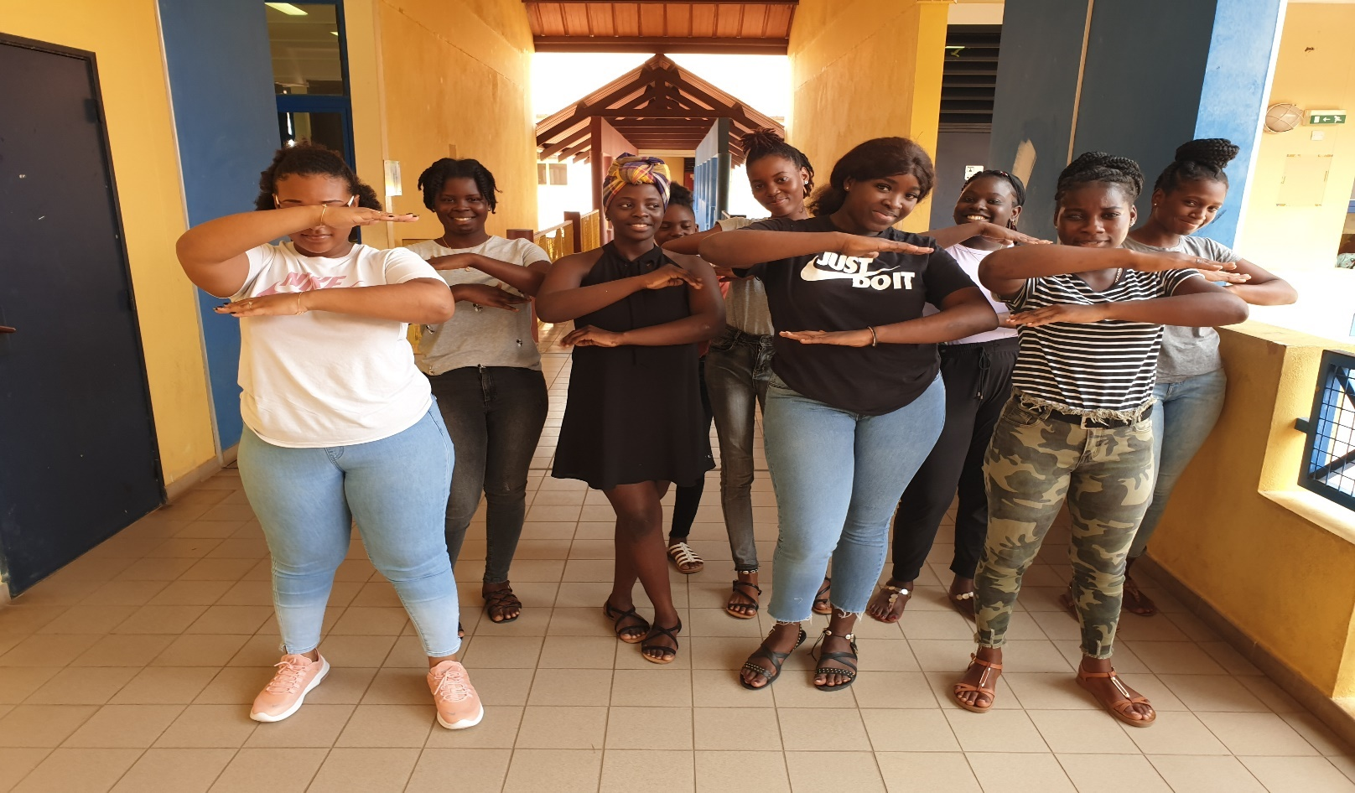

#EachforEqual

